Lycée collégial Zaitoune commune-El-kheng- Errachidia Matiere Sciences physiques Le :11/11/2017 Nom :………………………….. Prénom :………………………. Nº :……………  Interrogation ecrite Nº1 Session I 1ac1  Durée: 1 heure  Testez vos informations :(8point)  1.Coche la case qui convient :  Océan nuage Vapeur d’eau grêle lac  Etat liquide  Etat solide  Etat gazeux  2. Répondre par vrai ou par faux :  - Le passage de l'état liquide à l'état gazeux est appelé liquéfaction ………….………...…..  - Le passage de l'état solide à l'état liquide est appelé fusion………………….………...…..  3. Représenter le niveau de liquide contenu dans chaque récipient :  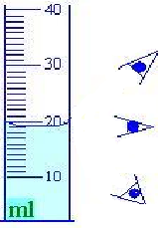  Appliquez vos informations :(8point)  (a)  A  Nous utilisons l’éprouvette graduée pour mesurer le volume d'eau.  - Sélectionnez le vrai mode a, b ou c :………………………………  (b)  - Déterminez le résultat de mesure : V=………………………….  - Ecrire le résultat de la mesure en utilisant les unités L et m³.  V=………….……L V=……………..…..m³  B  (c)  On considère les expériences suivantes :  Récipient vide  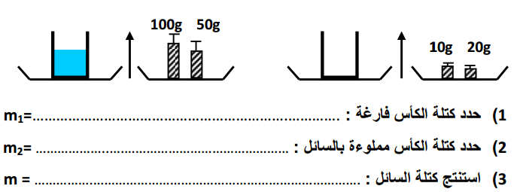  liquide  1. Quelle est la masse du récipient vide : m₁=……………………………………………………………………………….  2. Quelle est la masse du récipient plein : m₂=……………………………………………………………………………..  3. Déterminez la masse du liquide : m=……………………………………………………………………………………….  Intervention pour résoudre le problème : (4point)  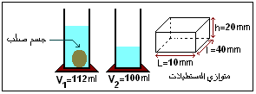  On considère l'expérience suivante :  - Déterminez le volume de corps solide.  V=…………………………………………………….  Corps solide  ……………………………………………………….  - Calculez le volume de parallélépipède rectangle.  V_{p}=……………………………………………………..  ………………………………………………………..  - Quelle est la graduation qui atteint le niveau d'eau  lors de l’inclusion de parallélépipède rectangle Dans  l’éprouvette graduée qui contient le corps solide………………………………………………………………………………….. | 3 pt  2 pt  3 pt  1 pt  1 pt  2 pt  1pt  1pt  2pt  1pt  2pt  1pt

